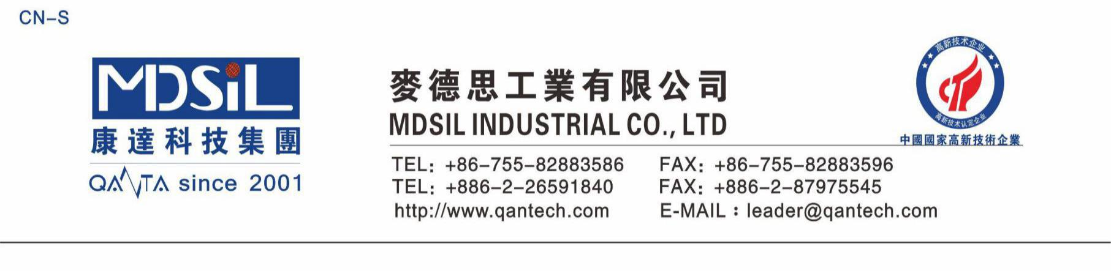

MSK C-15E高抗黄硫化剂
产品描述
MSK C-15E高抗黄硫化剂，其分散性极好，硫化速度快，二次硫化不变黄,具有极高的抗黄效果，适用于乙烯基硅橡胶、聚乙烯、乙丙橡胶的交联。
成 份：A、活性过氧化物 B、硅粉C、有机硅聚合物 D、抗黄剂
添加比例：1.2-1.8%
外 观：透明胶体
包 装：20kg／桶
保存期限：不拆密封桶的情况下可存放六个月以上。

贮存方法：
贮存场所严禁明火，远离热源，防止静电、阳光直射（爆晒）及猛烈撞击；远离火源、酸性、碱性物质及易燃性物料。应有良好的通风，室温宜在25ºC以下存贮；大量存放该产品时，严禁产品接触还原剂、铁锈、重金属离子及酸、碱性物质和易燃性材料。

急救措施：
- 误入眼内：立即用水长时间冲洗，然后用碳酸氢钠稀溶液或配制的5%抗坏血酸钠溶液洗涤，并立即找医生就医。
- 贱到皮肤：用碱性物质（如肥皂、洗衣粉等）和水清洗。
3、溅落地面：用滑石粉等惰性材料吸附，用铜制铲子清理吸附材料，并用水清污染地带，室内注意通风。

